**Lab3 基于时域与频域补偿的数字式声传感系统误差校正**

Deadline：2024.12.22 23:30

1. **背景与意义**

数字式声传感系统在现代智能感知领域中广泛应用，其核心组件包括MEMS麦克风、放大调理电路和采样模块。MEMS麦克风凭借低成本、小体积、低功耗的优势，适合智能感知的应用需求。然而，由于MEMS麦克风在灵敏度、频响特性上受限，导致其信号传感的准确性和精度不足，难以满足高精度声传感应用的需求。因此，针对MEMS麦克风的误差补偿设计成为提升系统测量精度的重要途径。本项目通过设计数字补偿系统，校正传感器的测量误差，以实现经济高效的高精度数字声传感系统。

1. **基本原理**

传统的补偿方法通常在同一输入信号下，将待补偿传感器输出值与参考传感器的输出值进行比较，来确定灵敏度系数。该方法仅适用于那些FRF曲线相对平坦的传感器，如图1(a) 所示。但是，如果传感器的FRF不是平坦的，我们应该找到一条曲线，而不是一个单一的灵敏度系数，来补偿传感器，如图1(b) 所示。

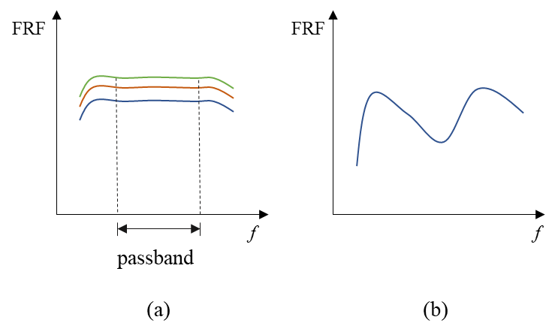

图1 参考传感器和一般传感器的FRF比较

由于使用模拟电路难以设计出复杂的FRF，我们可以设计一个数字补偿系统来补偿传感器。图2为补偿系统的框图，其中Mr是参考传感器，Mc是待补偿传感器，*S*0和*S*1是Mr和Mc的输出电信号，C是设计的补偿器，误差*e*为*S*0与*S*1的差（如果C是FIR或IIR滤波器）或*S*0和*S*2的差（如果C是自适应滤波器）。通过适当的设计，使*e*接近于0，就意味着经过补偿后的传感器最终具有与参考传感器相同的精度。

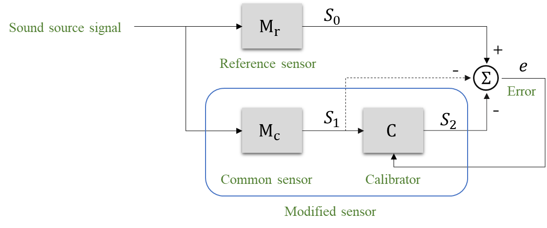

图2 数字补偿系统方框图

1. **设计内容**
2. 数据预处理

根据提供的两个传感器在消声室内测得的时域数据，其中Mr为标定用的参考传感器，Mc为待补偿的数字声传感器，分别用两个系统同时采样 (fs = 40000)，实现以下信号预处理：

1. 通过对传感器Mc和Mr的时域数据进行功率谱密度分析，获得两者20～20 kHz的频率响应特性，频率分辨率1Hz。
2. 计算传感器Mc与Mr之间的传递率估计和相干系数，分析传递测试的噪声干扰情况。分析传感器Mc相对于传感器Mr的频段误差分布及幅频误差特性，为后续补偿设计提供依据。

备注：从提供的 “mic_data.mat” 中读取时域数据的方法如下。

from scipy.io import loadmat

# 读取.mat文件

# 注意替换为你自己的文件路径

data1 = loadmat("D:/TA2024/2024Fall-DSP/04-作业/Lab3/lab3_codes/mic_data.mat")

# 提取数据

s0 = data1['m0_part']     # reference mic Mr

s1 = data1['m1_part']     # common mic Mc

1. 补偿系统设计

采用数字信号处理技术，分别在时域和频域对传感器Mc进行校正，提升其与传感器Mr的响应一致性，验证设计效果。

补偿系统设计要求如下：

1. 设定语言敏感频段 200～2000Hz的系统设计要求，实现该频段平均误差小于1dB，且1kHz处误差小于0.2dB。
2. 设定全音频段20～20kHz的系统设计要求，实现该频段平均误差小于2dB。
3. (选做）提升补偿系统的泛化能力

在2中设计的补偿系统能否补偿另一待补偿传感器Mc1？

s2 = data1['m2_part']     # common mic Mc1

要求：参考传感器Mr不变，用2中设计的补偿系统提升Mc1与传感器Mr的响应一致性，补偿过程自动化（即：不手动调整滤波器阶数等参数，只改变输入声信号即可实现补偿）

1. **报告要求**
2. 正文部分（包括封面和文献）不超过10页，附录不限数量，用中文撰写。
3. 请使用提供的word模版，最终提交pdf版本。
4. 正文包括：（1）150字以内的摘要；（2）目录；（3）介绍；（4）内容；（5）结论。附录包括：Python或Matlab的核心计算代码。